Les contraintes « drive » le layout
Optimisation du layout : surface, dissipation thermique, fiabilité (robustesse) , temps de cycle

- Etude approfondie du packaging (prévoir les éventuelles faisabilités qui sont à venir)
(nombre de pads, taille)
- Création du padring
- Pré-placement prenant en compte les chemins de puissances et les bus de communication
- Etude de la RDL
- Le placement constitue une étape importante qui ne faut pas négligée
- Evaluation le plus top possible de la taille du bloc digital
- Plus un bloc dialogue avec le digital plus ce dernier devra être proche
- Création de canaux de routage suffisant
- Imbrication des blocs, création d’une matrice de type ligne et colonnes qui permettent de faire glisser un bloc s’il doit augmenter de taille
- Routage des alimentations et des chemins de puissances
- Architecture de type Top/Down
- Traiter les nets sensibles (ségrégation)
- Symétrie du routage pour les nœuds issus d’une paire différentielle
- Sense qui suit le net force
- Utilisation des nouveaux d’abstractions
- 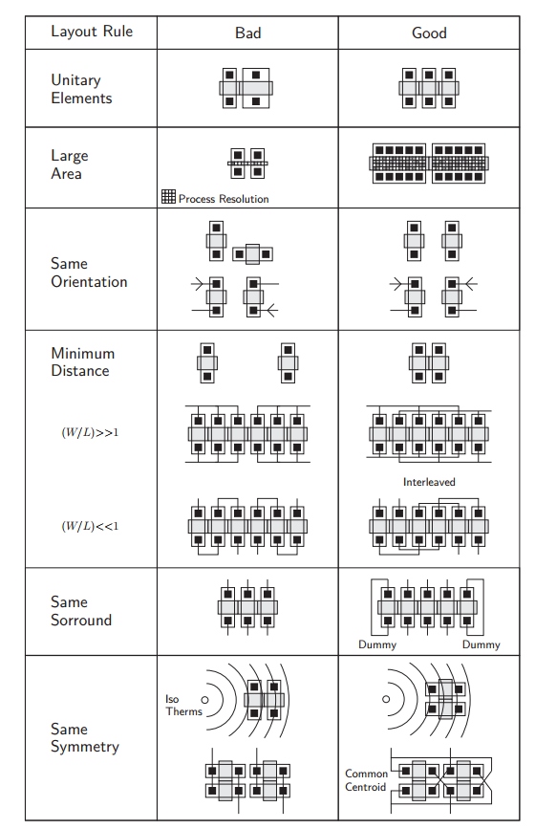Nets qui doivent avoir une résistivité max (drop)

